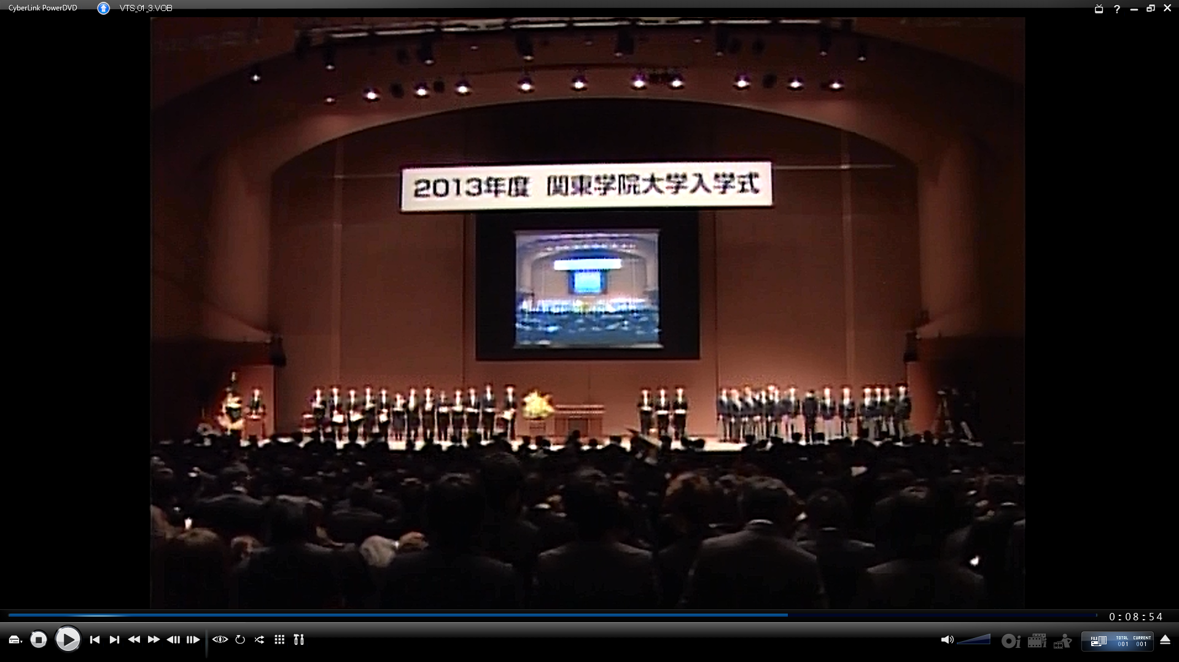

２０１３．４．２ パシフィコ横浜国立大ホール
校歌演奏風景

